## **党建动态：**

## **江苏安全技术职业学院马克思主义学院副院长分别赴徐州广播电视传媒集团、徐州市农业科学院作党史学习教育宣讲报告**

按照徐州市委统一部署安排，江苏安全技术职业学院马克思主义学院副院长（徐州市委宣讲团成员）耿以侠分别于4月17日和4月21日，在徐州广播电视传媒集团、徐州市农业科学院作党史学习教育宣讲报告。报告会上，耿以侠围绕《从“不爱红装爱武装”到新时代榜样——讲述女性共产党员的价值领航故事》主题，全景展现了从革命岁月、建设阶段、脱贫攻坚到伟大复兴等各个时期女性共产党员的光辉事迹，报告角度新颖、视野开阔、入情入理、深入浅出，让党员干部进一步深化了对党的性质宗旨的认识，进一步感受到中国共产党人的“精神谱系”，营造了“学党史、悟思想、办实事、开新局”的浓厚氛围。徐州广播电视传媒集团和徐州市农业科学院集团党员干部300多人听取了报告。

## **微信图片_20210425100314**

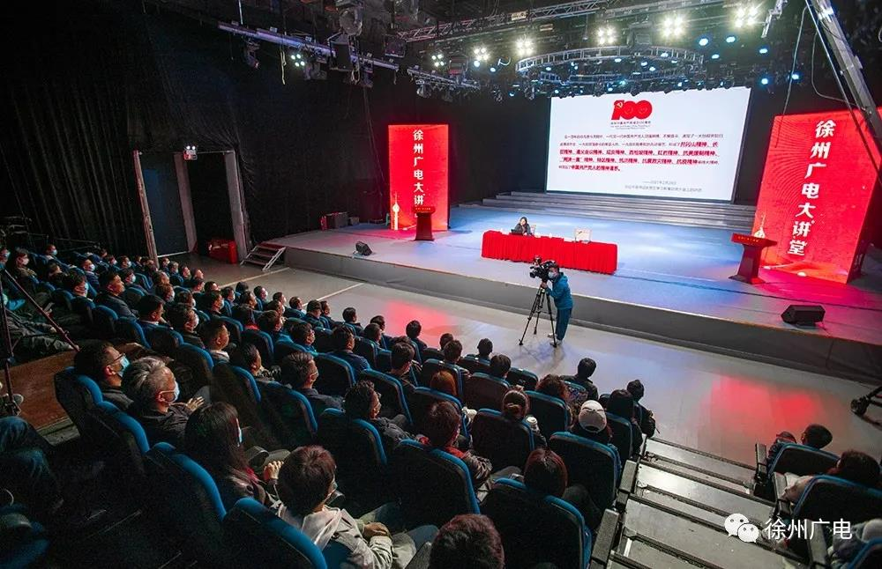

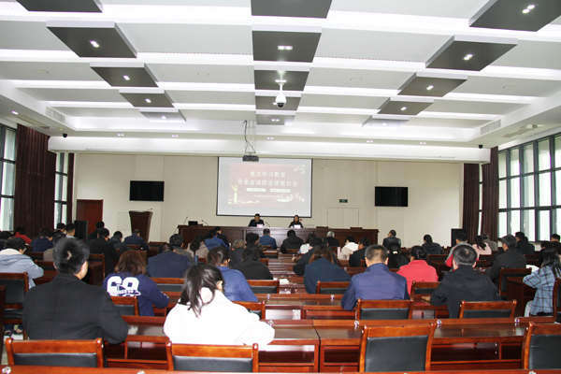

# 江苏安全技术职业学院召开党委理论学习中心组党史学习教育第一次专题学习会

为深入学习习近平新时代中国特色社会主义思想和习近平总书记在党史学习教育动员大会重要讲话精神，铭记党的光辉历史，进一步坚定理想信念、初心使命，4月22日，江苏安全技术职业学院党委理论学习中心组成员来到津浦铁路抗战殉难员工纪念碑亭和王杰生前所在部队陆军第71集团军某旅，召开2021年第四次学习会暨党史学习教育第一次专题学习会。

连日的春雨后，云龙山松柏苍翠，党委理论学习中心组以肃穆的心情参观了津浦铁路抗战殉难员工纪念碑亭。在纪念碑前，党委副书记孙健身向与会人员讲述了自“八号门事件” 成立江苏省第一个由工人组成的党支部——中共陇海铁路徐州(铜山)站始，英雄的淮海大地风云激荡的峥嵘岁月，并简要介绍了纪念碑所载事件及立碑的意义。大家缓步绕行，瞻仰纪念碑，向殉难烈士致以崇高敬意。

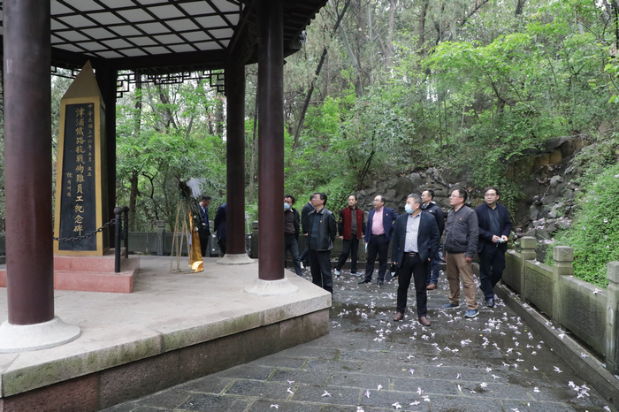

随后，党委理论学习中心组前往王杰生前所在部队陆军第71集团军某旅继续参观学习。连队门前广场上，矗立着王杰半身铜像，“一不怕苦、二不怕死”八个红色大字熠熠生辉。在王杰事迹陈列馆内，全体人员怀着无比崇敬的心情仔细观看展厅的图文介绍和有关实物，在日记厅阅读王杰烈士生前留下的日记，认真聆听讲解员关于王杰烈士事迹的介绍，真切感受了王杰烈士“一心为革命”的忠诚信念、“两不怕”的战斗精神和“三不伸手”的思想境界。在王杰生前所在连队荣誉室和王杰班，了解连队对王杰精神的传承。王杰烈士的战斗精神和高尚情操，深深触动着每一名成员。

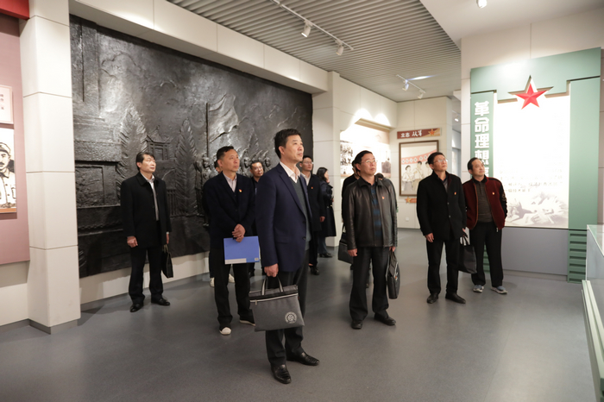

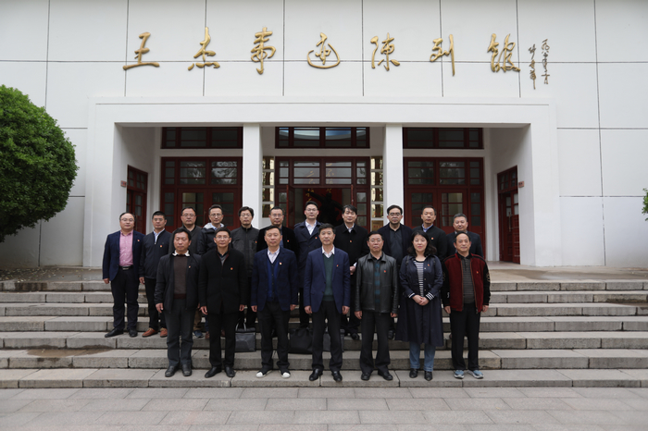

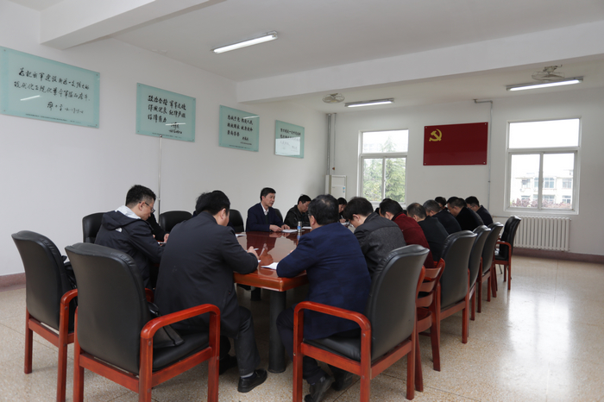

党委书记贾涛在交流发言中指出，几十年来王杰精神一直在激励着一代又一代人勇敢面对困难和挑战，在今天的新形势下，更应该发扬“两不怕”精神，全力推动各项事业持续前进。贾涛强调，要以王杰为榜样，弘扬王杰精神，传承红色基因，在党史中汲取奋进力量。要敢于直面困难，勇于面对学院在发展中遇到的困难和挑战。要扎扎实实开展好“我为师生办实事”实践活动，用细致耐心的工作服务师生。要持续抓好教育教学，大力培养社会主义合格建设者和可靠的接班人。要永葆共产党员的革命本色，为党的事业奉献自己的智慧和力量。确保学院在新的发展起点上开好局、起好步，以优异成绩迎接建党100周年。

# 江苏安全技术职业学院召开意识形态工作专项布置会

4月23日，江苏安全技术职业学院召开意识形态工作专项布置会。本次会议由党委书记贾涛主持。院长徐建春，党委副书记孙健身，党委委员邓守林、王体民，学院意识形态工作各相关部门负责人参加会议。

会上，贾涛对江苏安全技术职业学院现阶段的意识形态工作重点进行了安排部署，并对各项任务进行了初步分解。贾涛强调，各部门要高度重视意识形态工作，落实好《中国共产党普通高等学校基层组织工作条例》，结合意识形态领域专项巡视的整改要求，切实做好我院意识形态领域工作固本强基，夯实我院意识形态工作基础，全力维护政治稳定大局。

院长徐建春要求，各相关部门要对照本次专题布置会的各项任务指标体系，严格按照要求逐条抓好落实。党委副书记孙健身要求，各部门要认真对待学院的意识形态工作，完成好本部门相关任务，及时提交各项意识形态工作台账资料。

会上还研究了江苏安全技术职业学院意识形态工作的其他事项。

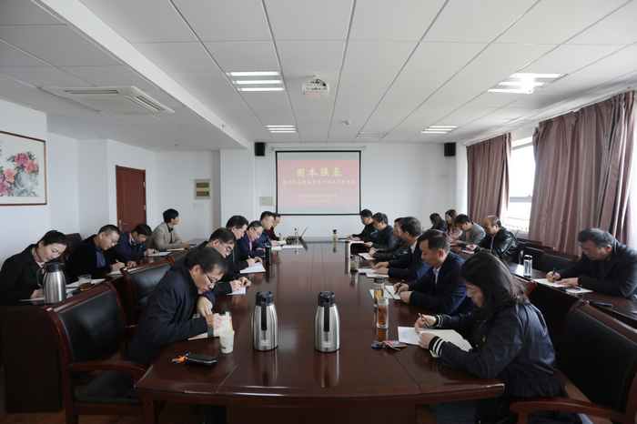

# 江苏安全技术职业学院开展应急救护培训进校园活动

为进一步贯彻落实中国红十字总会、教育部《关于进一步加强和改进新时代学校红十字工作的通知》的文件精神，坚持把做好红十字青少年工作作为践行社会主义核心价值观的重要抓手，作为实施素质教育、加强和改进新时代学校卫生与健康教育工作的有效途径，促进青少年形成积极健康的人格，4月17日至18日，江苏安全技术职业学院学工处、团委携手徐州市红十字会在贾汪和云龙两校区同时开展了应急救护培训，全院500多名师生参加了本次培训。

为期两天的培训共有三个环节，分别为理论教学、实践操作和现场考证。培训人员现场讲解了应急救护基本知识、心肺复苏术、海姆立克急救法、应急包扎方法、AED（自动体外除颤仪）使用方法。在讲解心肺复苏急救技能的过程中，宣讲人员在台上完整地演示了急救步骤，并邀请同学上台练习，对同学们急救动作上的错误进行纠正。在海姆立克急救法培训过程中，宣讲人员从噎食的危险因素评估、临床表现、海姆立克急救法的原理等相关知识进行了细致的讲解，并与学生配合现场模拟演示了各种噎食患者的现场救治。本次培训在理论讲解的过程中还穿插了应急包扎练习环节，宣讲人员现场给同学们分发了三角巾和绷带，让同学们亲自体验救护工具的使用，以便更好地掌握急救技能。我院参训师生在实际操作训练后，全部通过了理论考试和技能考核。

江苏安全技术职业学院积极响应江苏省百万大学生应急救护提升行动的号召，探索应急救护常态化教育方式，进一步推动健康教育、救护培训进课堂，并在新生军训、课外实践活动期间增设心肺复苏术、应急救护技能培训等训练项目。截至目前，学院共900余人通过了“红十字救护员”考试。未来我院将更加突出应急救护培训的实操性，提高大学生面对突发事件的应对能力。

